GRUPA V CHŁOPCÓW
1.12.2021r
Godz. 14:15-21:00
Wychowawca: Artur Gniatkowski
Witajcie !
Wcześniej była krótka historia lotnictwa ale przecież Was najbardziej interesują samochody. Dzisiaj skrócona historia motoryzacji. Zaczynamy !
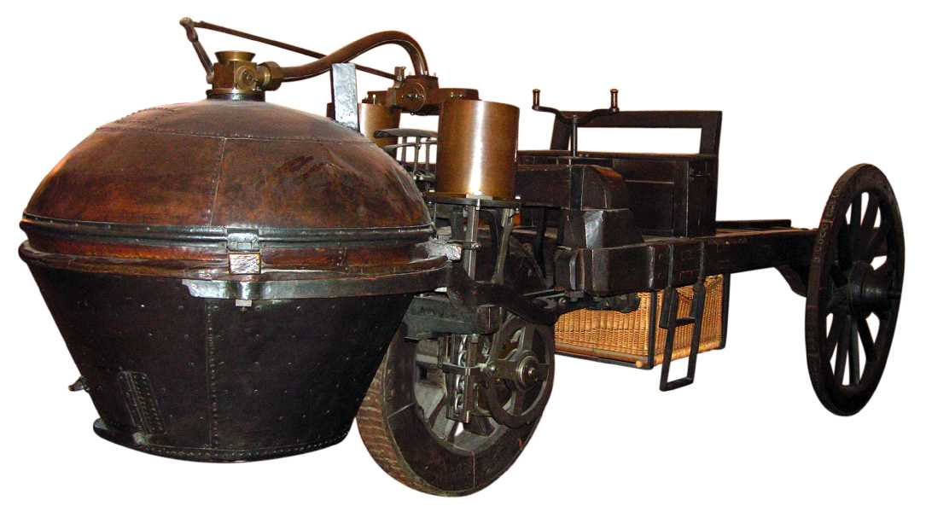
Około 4000 lat p.n.e. człowiek wynalazł koło. Od tego momentu używano do różnych celów pojazdów kołowych napędzanych siłą zwierząt. W XV wieku Leonardo da Vinci /pamiętacie – to ten Leonardo, który pierwszy zaprojektował maszynę latającą/ zajmował się pojazdami napędzanymi bez użycia koni. Jednak pierwszy pojazd kołowy napędzany silnikiem zbudował w 1769 roku Nicolas Joseph Cugnot. Silnik był prymitywną maszyną parową, która pozwalała na rozwinięcie zawrotnej prędkości… czterech kilometrów na godzinę. Wszyscy chodzicie szybciej. Powyżej maszyna Cugnota.
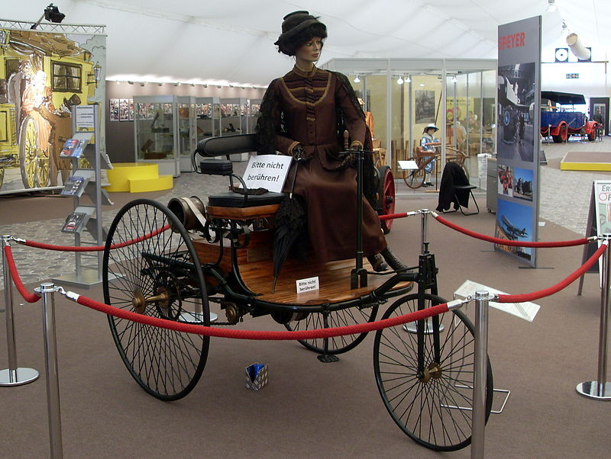

Was jednak najbardziej interesują samochody z silnikiem spalinowym – zasilanym benzyną lub olejem napędowym. Powyżej pierwszy z nich. W 1883 roku Carl Benz zbudował pierwsze auto /tak, tak - to jest auto/ zasilane motorkiem benzynowym. Ta wspaniała maszyna rozwijała prędkość szesnastu kilometrów na godzinę a to wtedy był wyczyn.
W 1901 roku ten sam konstruktor wyprodukował pierwsze auto marki Mercedes – Benz w którym zastosowano techniczne, podstawowe rozwiązania nowoczesnego samochodu. Na zdjęciu poniżej Mercedes – Benz 35HP.
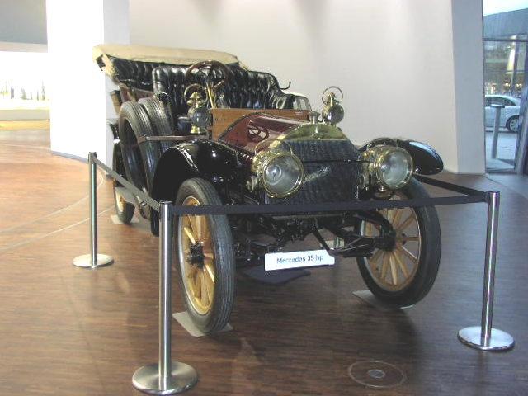
W 1903 roku amerykański przedsiębiorca Henry Ford założył w Detroit firmę produkująca samochody a w 1908 roku wprowadził na rynek rewolucyjny model - Ford T. Dzięki wprowadzeniu w cyklu produkcji linii produkcyjnej obniżono koszty i Ford stał się dostępny w zakupie dla przeciętnego obywatela. Na zdjęciu poniżej Ford T.
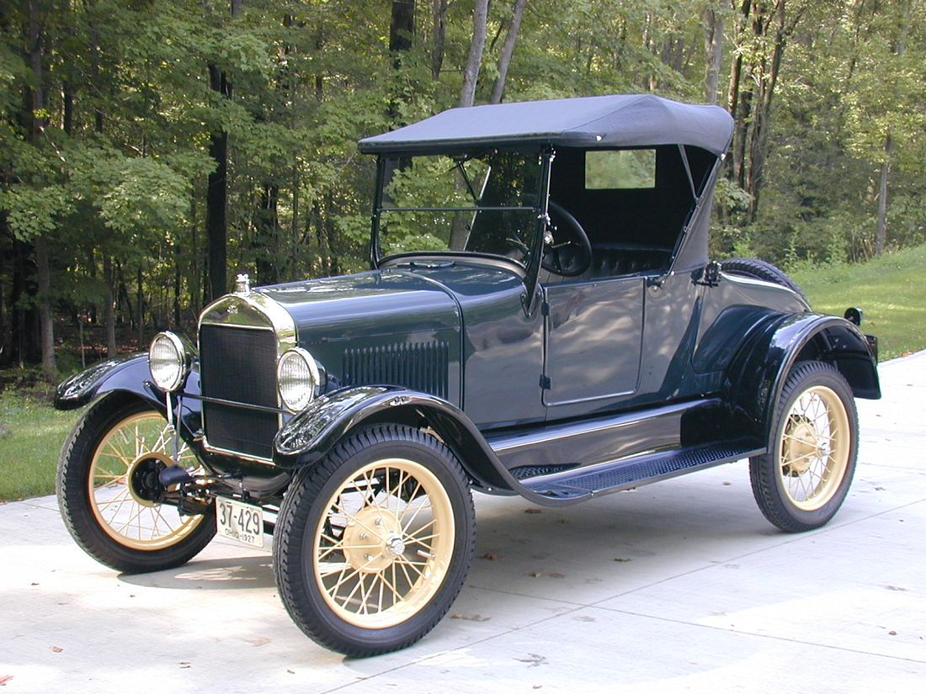

Lata dwudzieste i trzydzieste XX wieku to bujny rozkwit motoryzacji. Pojawia się na rynku sporo firm i modeli. Luksusowy Rolls-Royce, Bugatti, Cadillac, Citroen, Volkswagen, Opel, Fiat, BMW i wiele, wiele innych.
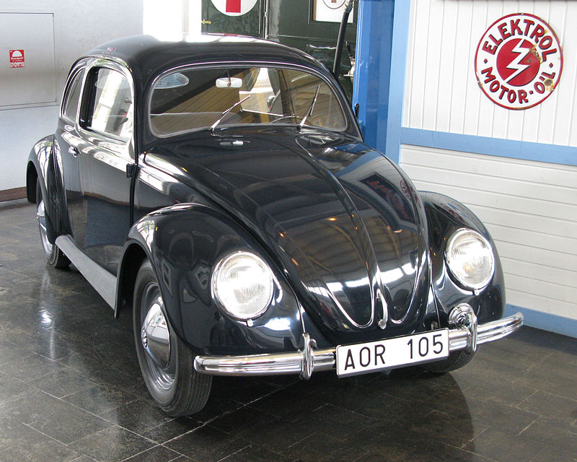
Pierwszym, masowo produkowanym w Europie autem „dla ludu” był znany Wam Volkswagen „garbus” Auto ma ciekawą historię. W 1934 roku na targach motoryzacyjnych Adolf Hitler ogłosił, że przemysł niemiecki ma wyprodukować samochód dla milionów obywateli. Auto zaprojektował Ferdynand Porsche. Tak powstał ten „żuczek”, którego masowa produkcja rozpoczęła się jednak dopiero po II Wojnie Światowej.
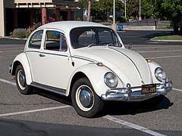
Ważnym dla historii motoryzacji jest Citroen DS. – powyżej. Powstał w 1955 roku i był wtedy najbardziej zaawansowanym technicznie modelem na świecie.

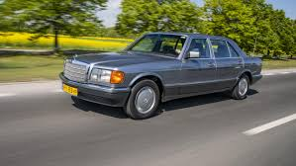
A powyżej Mercedes Benz 126. Model z 1980 roku. Umieściłem ten samochód w naszym zestawieniu, ponieważ było to pierwsze auto na świecie wyposażone w poduszkę powietrzną.
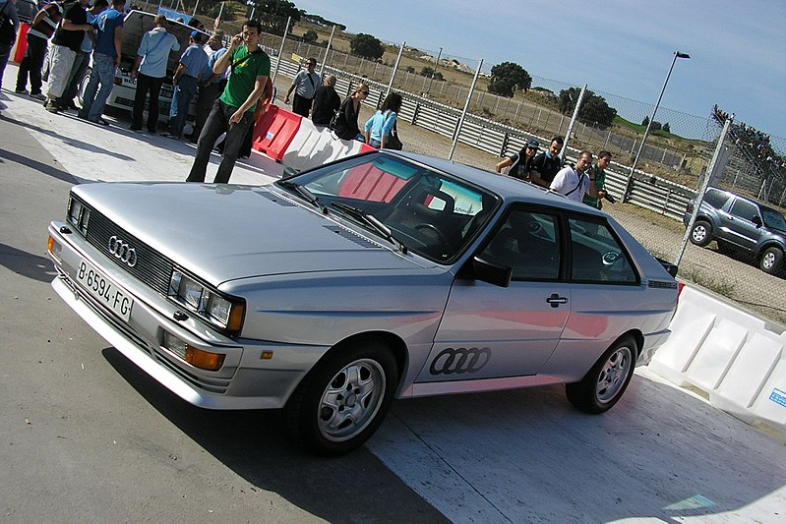
Następny rewolucjonista technologii motoryzacyjnych. Audi Qattro. Pierwsze auto /nie terenowe/ z napędem na cztery koła.
Obecny trend w motoryzacji to ekologia czyli dbałość o środowisko naturalne. Nie wystarczają specjalne filtry i katalizatory. Samochód ma emitować /wytwarzać/ niewielką ilość spalin lub nie emitować ich wcale. W 1997 roku Toyota przedstawiła auto o napędzie hybrydowym. Poniżej Toyota Prius, wyposażona w silnik elektryczny i silnik spalinowy czyli z napędem hybrydowy.

Podobno przyszłością motoryzacji są samochody autonomiczne. Auta ta są całkowicie zautomatyzowane i nie potrzebują… kierowcy. To jednak koncepcja dalekiej przyszłości w fazie doświadczeń. Na zdjęciu poniżej takie autonomiczne dziwo o nazwie Waymo.
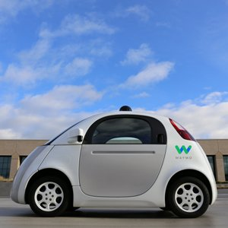
A poniżej coś co Wam się spodoba. Lamborghini Aventador. O takim aucie każdy z Was marzy. 740 koni mechanicznych, 6,5 litra pojemności silnika benzynowego, 340 kilometrów na godzinę prędkości maksymalnej i rozpędzi się w 4 sekundy do setki. Problem tylko w cenie. Nieco ponad 2200000 zł.

